# 100. Same Tree

Given two binary trees, write a function to check if they are the same or not.

Two binary trees are considered the same if they are structurally identical and the nodes have the same value.

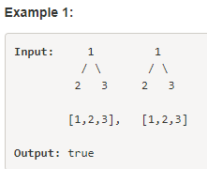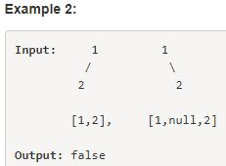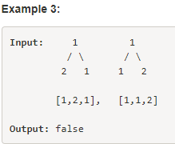

算法：递归算法。

思路： 递归思想：两个关键点：

* 一是递归终止条件：若p和q都为null，则返回true；若只有一个是null，则返回false。
* 二是在假设下一级返回结果的基础上，应该进行什么操作？

若当前节点的val不相等，直接返回false；只有当前节点的val相等且左节点和右节点都返回true时，才会返回true。

/**

* Definition for a binary tree node.

* public class TreeNode {

* int val;

* TreeNode left;

* TreeNode right;

* TreeNode(int x) { val = x; }

* }

*/

class Solution {

public boolean isSameTree(TreeNode p, TreeNode q) {

if(p == null && q == null) return true;

if(p == null || q == null) return false;

//递归调用

if(p.val != q.val) return false;

**return (isSameTree(p.left,q.left)&&(isSameTree(p.right,q.right)));**

}

}